2025년 새싹 해커톤(SeSAC Hackathon) AI 서비스 기획서

팀명 | 소소한 푸딩파이터
팀 구성원 성명 | 김소람,이소현,김하림,강예진

1. AI 서비스 명칭
KIDK! (키득!)

2. 서비스 내 적용 AI 기술 및 프레임워크
 | 활용 데이터명 | 분야 | 출처
1 | Foundation Models Framework | 텍스트 생성 | Apple (iOS 18+)
2 | OCR 영수증 인식 데이터 | 이미지 처리 | Vision Framework (Apple)

3. 핵심 서비스 개요
초등학생의 소비·저축 습관을 AI로 설계하는 게임형 금융 교육 서비스
- 온디바이스 AI로 소비 패턴 분석 및 맞춤 조언 생성
- 가상 도시 KIDK City에서 NPC와 대화하며 경제 개념 학습
- 영수증 촬영만으로 자동 지출 기록, 분류
3대 대표 기능
- AI 경제 코치 – 장소별 맞춤 조언 (집/마트/학교)
- OCR 자동 기록 – 지출 자동 인식·분류
- 게임형 학습 – 레벨·미션 기반 학습

4. 제안배경 및 목적
사회적 배경
- 초등학생의 충동 소비 증가, 디지털 환경 노출 증대
- 대부분의 금융 교육은 성인 중심 → 어린이 눈높이에 맞는 콘텐츠 부재
- 사회 전 영역에서의 AI 활용 가속화 → 앱을 통해 자연스러운 AI 문해력 증진

기존 문제점
- 기존 금융 앱은 UI가 복잡하여 어린이가 흥미를 잃기 쉬움
- 지출 기록이 직접 입력 기반 → 어린이에게는 지속적인 사용성 낮음
- 가정 내 금융교육의 중요성은 커지나, 이를 돕는 체계적인 디지털 도구 부족
- 현금, 체크카드, 핀테크 간 교육 방식 격차로 인한 실전 금융감각 익히기 어려움

서비스 목적
- AI로 맞춤형 금융 교육 제공
- 용돈 관리, 금융 습관을 '현실적인 경험'으로 연결
- 부모 - 자녀 간 자연스러운 경제 금융 교육 유도

5. 세부내용
5-1. 타겟 및 기본 구조
- 대상: 초등 3~6학년
- 구조: 실제 계좌 연결 없음, 용돈·지출만 기록하는 교육형 가상 금융 서비스
- 특징
  - 온디바이스 AI를 활용하여 프라이버시 강화
  - KIDK City 기반 게임 스토리텔링 학습
  - 레벨이 오를 때마다 수집용 카드를 제공하여 보상

5-2. AI 기능
5-2-1. Foundation Models Framework
- 소비 상황별 개인화 메시지 생성
- 어린이 맞춤 언어로 소비 패턴 분석
- NPC 대화·조언 생성(챗봇형 경제 코칭)

5-2-2. Vision Framework(OCR)
- 영수증 촬영 → 텍스트 추출 → 카테고리 자동 분류

5-3. 사용자 흐름
5-3-1. 아이
- 캐릭터 생성
- NPC 대화
- 미션 수행
- 영수증 촬영
- AI 피드백
5-3-2. 부모
- 용돈 기록
- 미션 승인
- 아이의 소비 리포트 확인
- 자녀의 합리적 소비 유도

5-4. 기술 스택
- 클라이언트 : iOS 애플리케이션
- 서버 : Spring Boot + AWS
- AI : 서버 불필요, 개인정보 보안이 되는 온디바이스 추론

5-5. 주요 화면
- 소비 리포트 + AI 조언
  - 카테고리별 지출 시각화
  - 리포트 즉시 생성
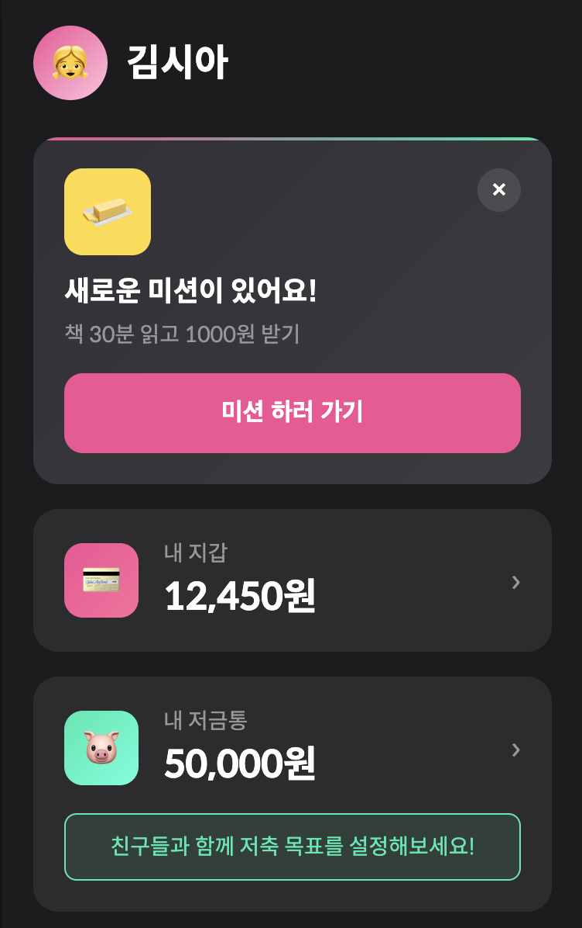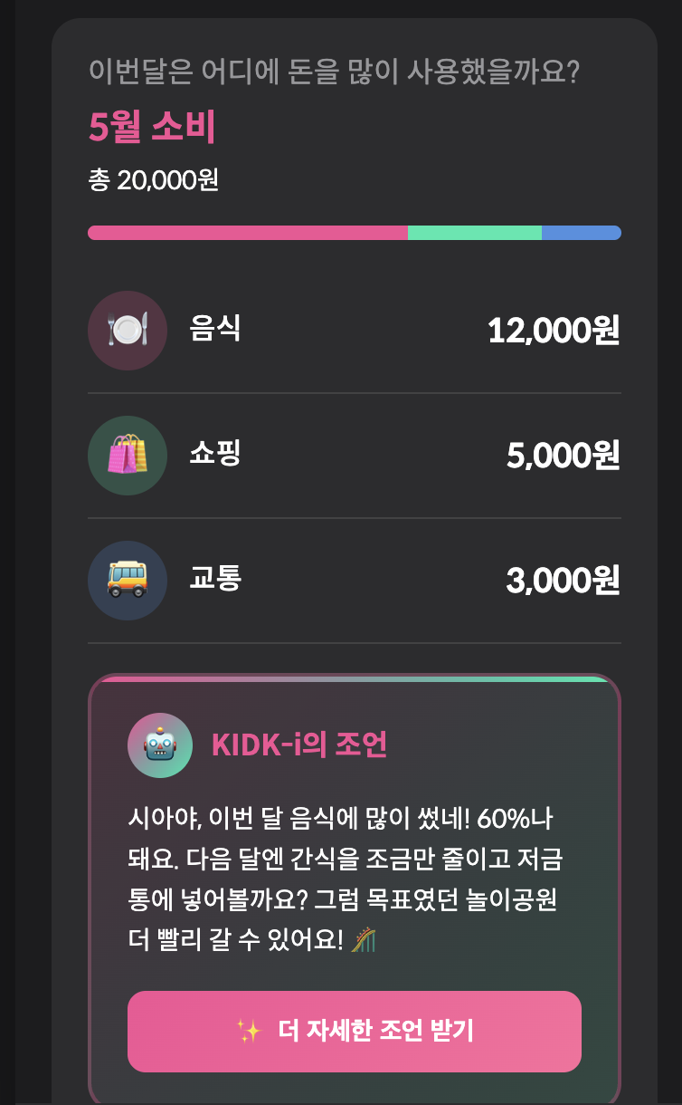

- KIDK City(키득 시티) – 장소별 AI 챗봇
  - 게임형 공간에서 아이는 자유롭게 탐색
  - 장소별로 각기 다른 조언을 줄 수 있도록 학습한 AI 챗봇이 있음
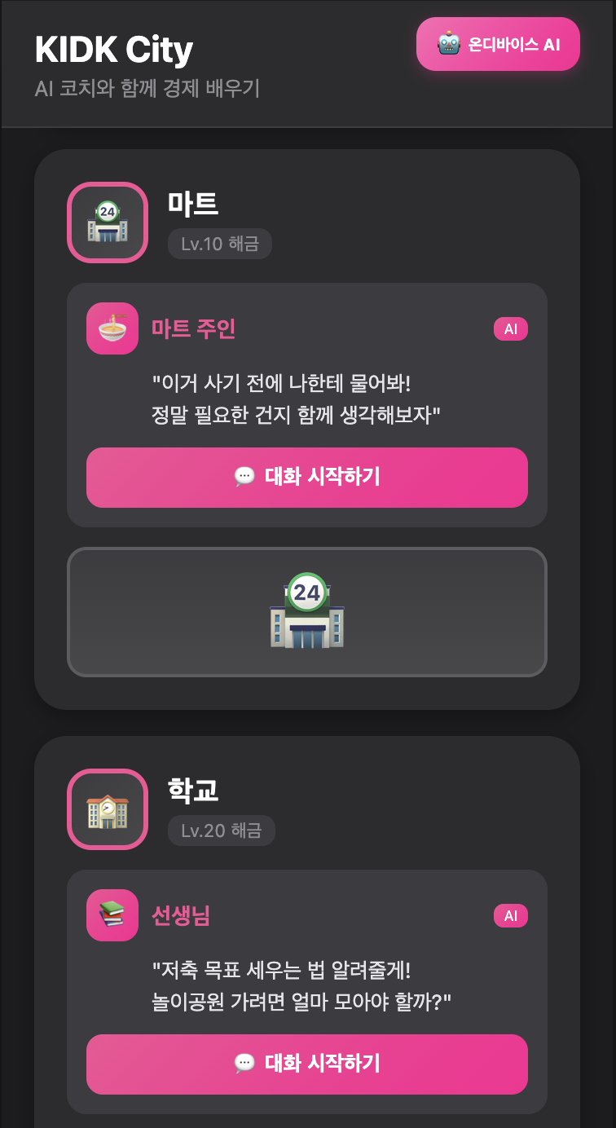
- 영수증 촬영 후 OCR로 텍스트 추출
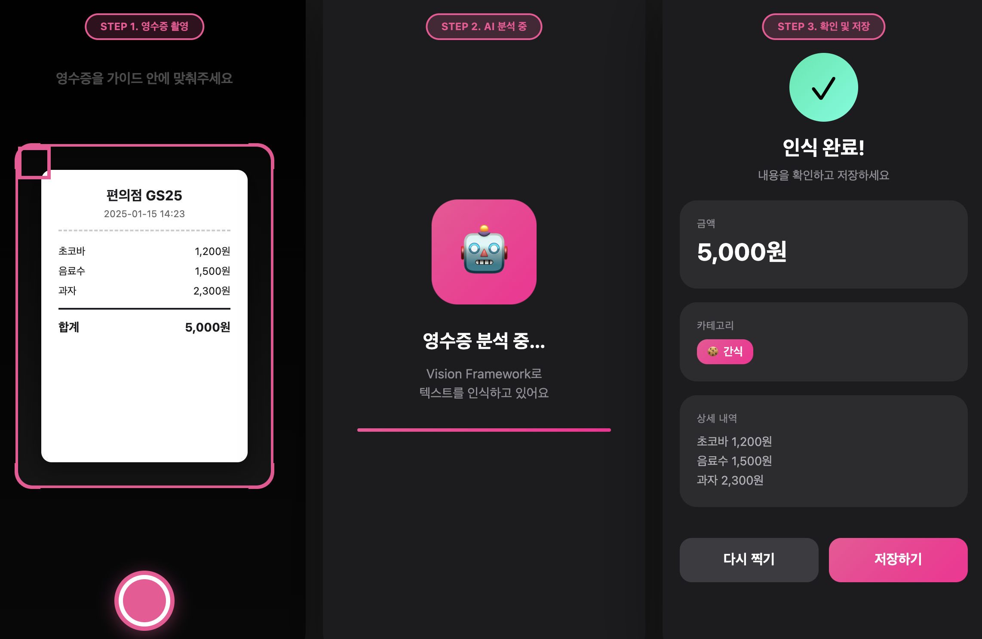

6. 기대효과
사회적 효과
- 어린이 금융 문해력 조기 향상
- 가족 간 건강한 금전 대화 증가
- 재미 기반 디지털 교육으로 학습 몰입도 강화

기술적 강점
- 온디바이스 AI 기반 프라이버시 보호
- 서버 비용 최소화
- Spring + AWS 기반 구조 확장성 확보

향후 비즈니스 모델
- Freemium 모델 + 아이템/테마 판매
- 학교, 지자체 대상 교육 프로그램
- 금융기관 제휴로 확장 기대

※ 상세 설명을 위해 도표, 스케치 등 별도파일 추가 가능
※ 제출한 기획서는 온라인 예선 심사 전 구체화하여 깃허브(GitHub)에 필수로 게시

이희령, '5분도 안 돼 1만원 홀랑... 심각하다는 초등학교 인근 상황', JTBC, 25.09.18, https://news.jtbc.co.kr/article/NB12263573
송성환, '[청경체] 경제 교육의 시작 '용돈' ... 효과적인 용돈 관리법은? - 서현아, 김지환', EBS, 25.03.10, https://news.ebs.co.kr/ebsnews/menu1/newsAllView/60581296/H?eduNewsYn=N&newsFldDetlCd=focus
ⅱ와 상동

